113年度北一女天文與地球科學研習社成果發表
企畫書<範本>
(*本範本可視活動需求自行增刪。)

北集星觀星活動

撰寫人員：○○○
撰寫日期：民國 年 月 日
目錄
編號 | 企劃書目錄 | 頁碼 | 完成打勾
1 | 活動主旨 |  | □
2 | 活動基本資料 |  | □
3 | 活動流程表(概略流程) |  | □
4 | 內容說明(遊戲or課程說明) |  | □
5 | 任務編組暨工作職掌表 |  | □
6 | 執行進度表 |  | □
7 | 當天細部流程暨人力配置表 |  | □
8 | 經費預算表 |  | □
9 | 場地善後規劃 |  | □
10 | 風險評估表 |  | □
11 | 防疫措施 |  | □
12 | 緊急事件應變處理流程 |  | □
13 | 家長同意書 |  | □
14 | 成果告報檢核表 |  | □
15 | 參加人員名單 / 此次活動聯絡資訊 |  | □

臺北市立第一女子高級中學112學年度第1學期
○○社○○○活動企畫書(範本)
活動地點：□校內 □校外
一、活動主旨:
二、活動基本資料：
(一)活動名稱 | (○○社○○○活動)
(二)主辦單位 | (本校社團)
(三)承辦單位 | ○○旅行社 領隊 __________ 手機 _____________
(四)協辦單位 | (有無協辦學校/社團)
(五)活動日期 | 自______年______月____日______午______時______分  至______年______月____日______午______時______分止
(六)活動地點 | 埸地名稱：  地 址：  (校內場地申請參考附件8)
(七)住 宿 | 地點：______________ 地 址：_________________  電話：_______________ (參考【附件2_住宿場所合格規章】)
(八)交通工具 | 搭乘遊覽車請參考【附件1_車輛安全檢查表】，簽訂租賃契約請家長陪同；出發前確實依檢查表執行安檢。
(九)對象/人數 | □本 校：__________人 (參考【附件10_參加人員名單】)  □合辦學校1：_________人，共計__________人(無則免填)
(十)活動負責人 | 社 長：班級____姓名____學號_____手機________LINE_____  副社長：班級____姓名____學號_____手機________LINE_____
(十一)指導老師 | (維護本校同學於緊急情況提供協助並即時通報校方)
(十二)全程陪同師長 | 校外活動必須有全程陪同師長並請填具【附件6_隨隊師長同意書】

三、活動流程表：(概略流程)
時間 | 6月28日(三) | 時間 | 6月29日(四)
8：30-  9：00 | 報到 | 8：30  -  9：00 | 報到
9：00-  9：20 | 開幕式
9：20-  9：30 | 休息時間
9：30-  10：40 | 改變下一世紀社會面貌的力量－NPO  主講人：台灣紅十字會理事長 陳長文 | 9：00  -  12：00 | 個案研討
10：40-  11：00 | 休息時間
11：00-  12：30 | 由NPO跨足世界－  慈濟國際救援個案分享  主講人：慈濟基金會宗教室主任 謝景貴
12：30-  13：30 | 用餐時間 | 12：00-  13：30 | 用餐時間
13：30-  15：00 | 用愛心做麵包－喜憨兒基金會個案分析  主講人：喜憨兒社會福利基金會執行長 蘇國禎先生 | 13：30-  15：10 | NPO組織的新思維－如何創造更大的營收  主講人: 創世基金會董事長 曹慶
15：00-  15：20 | 個案說明時間 | 15：10-  15：30 | 休息時間(學員心得分享與回饋)
15：20-  16：50 | 如何創造三贏的機會-  NPO組織、企業、公關公司  主講人:奧美公關公司業務總監 鄭淑芬 | 15：30-  16：30 | 全國大專青年NPO調查結果發表會  主講人：台大社會工作學系教授 馮燕  政大第三部門研究中心主任 江明修
 |  | 16：30-  17：00 | 結業式

四、內容說明：(活動如何進行？玩那些遊戲？或課程說明)
(一)專題講座
日期 | 時間 | 講座 | 主題
6月28日(三) | 0930至1040 | 陳長文 | 改變下一世紀社會面貌的力量－NPO

(二)活動遊戲
活動名稱 | 負責人 | 活動 | 計分方式
答非所問 | 程千瑜 | 小隊站一橫排，關主依序對每位隊員出一道題目，隊員的回答需與問題無關才算過關。例如：問你今天晚餐吃什麼→明天應該會下雨。 | （本直欄尚在設計階  段）
比手畫腳 | 蕭子旋 | 小隊隊員抽取題目後，除了  最後一個人負責猜答外，餘  者藉由接龍將列首所看到的  題目比畫出來，過程中不得  言語，且每一人僅限觀看前  一人的比畫

五、任務編組暨工作職掌表：(工作如何劃分？由哪些人負責？)
組別 | 組長 | 組員 | 工作內容 | 備註
督導組 |  |  | 1.督導各組之工作進度  2.廠商主講人聯繫與簽約  3.負責邀請長官致詞  4.活動結束場地拆除及整理
活動組 |  |  | 1.執行本次活動各項事宜  2.掌握各組工作進度  3.活動流程掌控  4.召開籌備會議  5.活動結束場地拆除及整理
總務組 |  |  | 1.活動經費核銷  2.確實掌握當日所需便當  3.採買本活動各組所需用品  4.活動開始支援各組  5.活動結束場地拆除及整理
美工文宣組 |  |  | 1.活動前之宣傳及海報張貼  2.製作邀請函  3.活動前支援場佈組所需海報製作  4.活動結束場地拆除及整理
器材組 |  |  | 1.負責租借本次活動所需器材  2.搬運當天所需便當及茶水  3.活動結束場地拆除及整理
場佈組 |  |  | 1.負責當天場地之佈置  2.活動結束場地拆除及整理
機動組 |  |  | 1. 緊急事件應變小組

組別 | 活動前 | 活動中 | 活動後 | 備註
指導或帶隊師長/家長/20歲以上成人 | 1.召開籌備會議  2.租借遊覽車  3.各種契約訂定 |  |  | 請注意:未成年人簽署合約是否具法律效力?
執行組  社長、副社長 | 社長：  1.撰寫企畫書  2.確認參加人數  副社長：  1.預估活動費用  2.收費  3.處理保険 | 社長：  1.處理突發狀況  2.聯絡遲到社員 | 社長：  1.開檢討會  2.統整回饋問卷  副社長：  1.多餘金額進行退費
活動組 | 召開籌備會議 | 活動流程掌控 | 活動結束場地拆除及整理

六、執行進度表：(期程規劃？甘特圖？可自行繪製)
 | owner | 民國 年
 |  | 2月 |  | 3月 |  | 4月 |  | 5月 |  | 6月
A.活動籌劃
1.企劃撰寫、提案 | 總召
2.經費概算 | 財務
 |  |  |  |  | A
3.活動設計 | 活動
4.公關贊助尋求 | 公關贊助
B.活動執行
1.細部流程設計、安排 | 活動
2.講師接洽 | 課程
3.場地接洽 | 總務 |  |  |  |  | B₁
 |  |  |  |  |  |  | B₂
4.膳食接洽 | 總務
C.活動宣傳
1.海報、網頁設計 | 網站、技術
2.手冊內頁、講義 | 總務、課務
 |  |  |  |  |  | C₂
3.手冊封面製作、廠商送印 | 網站、技術 |  |  | C₁
4.營隊招生、宣傳 | 招生、宣傳
※表格為範例，內容請自行設計

七、當天細部流程暨人力配置表(人力如何安排？)
日期：6月28日(三)
時間 | Event | 細部 | 地點 | 人力需求 | 負責人力 | 備註
7：30  |  7：50 | 活動準備 | 工作人員到場場佈 | 會場 | 全員 | A同學 | ex.確認參與人員是否發燒
8：00  |  8：20 | 報到 | 發放學員之資料袋  第一堂課問卷發放 | 會場外 | 5名 | B同學
8：10  |  8：20 | 開幕式準備 | 8：10  迎接陳芬玉理事長 | 台大 | 1名 | C同學 | 迎接之海報
 |  | 8：15來賓休息室 | 來賓休息室 | 1名 | D同學 | 準備茶水
8：20  |  8：35 | 開幕式 | 8：20~8：25  司儀介紹，說明活動之緣由、特色及期許  8：25~8：35  理事長致詞 | 會場 | 4名 | D同學 | 場控1名  司儀1名  照相2名
 |  | 8：20 迎接講師 |  | 1名 | B同學 | 迎接之海報
 |  | 8：25 講師休息室 |  | 1名 | B同學 | 準備茶水
8：35  |  8：40 | 休息時間 | 場控 | 會場 | 1名 | D同學
8：40  |  10：10 | 活動一 | 8：40課程開始  8：40~9：45演講  9：45 ~ 10：10  開放學員Q&A  10：10 課程結束 | 會場 | 2名 | B同學  C同學 | 場控1名  照相1名
 |  | 10：10問卷回收 |  | 2名 | B同學 | 回收問卷
10：10  |  10：20 | 休息時間 |  | 會場 | 1名 | C同學 | 場控1名
10：20  |  12：30 | 活動二 | 10:20問卷發放 | 會場 | 1名 | C同學
 |  | 10：20~10：25開場  10：25~1125演講  11：25～11：55  主持人提問  座談人回答  11：55～12：20 Q＆A  12：30課程結束 | 會場 | 2名 | C同學 | 場控1名  照相1名
 |  | 12：30收問卷 | 會場 | 2名 | D同學
12：30  |  13：30 | 用餐時間 | 學員用餐時間 |  | 2名 | D同學  A同學 | 場控2名
 |  | 13：05接待講師  13：10 三位講師到達講師休息室 |  | 3名 | A同學 | 接待3名
13：30  |  15：20 | 活動三 | 13：30發問卷
 |  | 13：30～13：35  主持人開場  13：35~14：35演講  14：35～15：05  主持人提問  座談人回答  15：05～15：20  學員互動Q&A  15：20課程結束 | 會場 | 2名 | 全體 | 場控1名  照相1名
 |  | 15：20收問卷 | 會場 | 2名 | B同學  C同學
15：20  |  15：30 | 休息時間 |  |  | 1名 | B同學  C同學 | 場控1名
15：30  |  17：00 | 場地復原 | 見九、場地善後規劃
備註：以上為範例，請自行設計撰寫。

八、經費預算表：(是否有贊助？或售票？)
日期 | 摘要 |  |  | 收入 | 支出 | 餘額
 | 內容 | 單價 | 數量
1/29 | 報名費收入 | 300元/人 | 10人 | 3000
2/5 | 社費補助 | 5000元 | 1次 | 5000
2/5 | 保險費 | 50元/人 | 10人 |  | 500
2/5 | 講義影印費 | 100元/人 | 10人 |  | 1000
2/6 | 幸福遊覽車(往返) | 2000元/輛 | 1輛 |  | 2000
2/6 | 餐費 | 80元/人 | 10人 |  | 800
2/6 | 道具費 | 500元 | 1次 |  | 500
2/6 | 音響租金 | 1500元 | 1批 |  | 1500
2/6 | 講師鐘點費 | 500元/時 | 3時 |  | 1500
 | 以下空白
合計 |  |  |  | 8000 | 7800 | 200
若有結餘處理方式請說明：________________________
是否有請廠商贊助：□是 □否
廠商名稱：
廠商電話：
保險費請參考(附件7)，簽訂保險契約請家長陪同。
※灰色字體為經費參考範本。
※廠商贊助要簽訂合約，合約中註明不得有廣告行為。(請注意:未成年人簽署合約是否具法律效力?請參考:https://www.tpc.moj.gov.tw/292885/976681/661783/662747/)
※活動未經審核通過，不得支付或收取任何費用。

九、場地善後規劃：(如何復原？垃圾清除？負責人？)

十、風險評估表：
風險項目 | 機率 | 發生時應變處理方式 | 備註(應如何事前預防)

十一、防疫措施：(建議來賓佩帶口罩、若有發燒情形建議在家休息)

十二、緊急事件應變處理流程：
緊急事件描述 | 應變處理措施
狀況1：○○○災害
狀況2：○○○危險
※依活動進行場域及時間，面對可能突發天然或人為災害與危險，規劃處理應變措施

十三、家長同意書及行前通知書：
附下列資料
1. 活動報名表
2. 錄取通知/行前通知書
3. 家長同意書(附件4)
4. 社團幹部安全同意書(附件5)

十四、成果報告：
請於活動結束後兩週內繳交電子檔案。(附件9)

十五、本範本使用說明：
說明：
1. 本企劃如有未盡事宜，得隨時修正之。
3. 企劃字體請用 標楷體，標題字體大小14，內文字體大小12，直書橫印，加頁碼，勿刪除企畫書原內容。
4. 其他或附件（依活動性質不同，加入必要說明內容，憑你的邏輯思考往前穿插，或在此額外說明。不同活動類型可能還需要加入的有：。）
5. 活動文宣傳單或海報請送學務處用印始開張貼或發放。
6. 校內活動完畢地場恢復垃圾及廚餘分類。
7. 活動需成立LINE群組學員及家長得加入群組。
8. 合辦學校學員辦理入校申請書，活動當校門口集合點名完成，名冊本校交警衛保全確認後，始可進入學校。
9. 活動集合超過40人(含)以上，派秩序服務糾察員，維護秩序及安全，校外活動必須向警察單位申請。

臺北市立第一女子高級中學
【附件1】
○○社○○○活動車輛安全檢查表

 | 車輛資料 | 編號1
車輛基本資料 | 車號 | ____________
 | 出廠年份 | ____年____月
 | 廠牌
 | 座位數(含駕駛及服務員) | ____位，□與行車執照相符
 | 已行駛里程 | ____公里
 | 合格定檢紀錄 | 下次定檢日期：____年____月____日
 | 強制汽車責任保險 | 保險證號碼：____________  有效期限：____年____月____日
 | 其他附加保險
車輛安全資料 | 安全門 | □可徒手開啟  □標示及使用說明清楚
 | 安全門通道 | □無座椅、無蓋板  □保持暢通，無堆放物品
 | 滅火器 | □至少2具，前後各一具  有效期限：____年____月____日
 | 車窗擊破器 | □至少3具，位置明顯  □標示清楚，可徒手取用
 | 駕駛室上方最前方座椅 | □距擋風玻璃70公分以上  □設有欄杆或保護板
 | 行李箱 | □未設置座椅或臥舖
 | 輪胎胎紋 | □未磨損至任一胎面磨耗指示點  □膠皮無脫落
車輛駕駛人簽章：
得標廠商代表簽章：
備註：
1. 本表係由公路總局訂定，相關資訊可參考公路總局網站。
2. 出車前務請依上表檢查、填具。
3. 為保障行車安全，檢查發現有不合格情事者，務請將檢查表傳送各地公路監理機關，俾依規定查處。

遊覽車租賃定型化契約<範本>
交通部104年9月14日交路(一)字第10486004456號公告修正
交通部107年10月4日交路（一）字第10789005667號公告修正
契約審閱權
本契約於中華民國______年____月____日經承租人攜回審閱____日（契約審閱期間至少五日）
甲方簽章：
乙方簽章：
遊覽車租賃定型化契約<範本>
交通部 編
中華民國107年10月
立契約書人
承租人（以下簡稱甲方）簽章：
出租人（以下簡稱乙方）簽章：
茲為遊覽車租賃事宜，雙方同意本契約條款如下：
第 一 條 本契約租賃車____輛（以下簡稱本車輛，□含隨車服務人員；□不含隨車服務人員）租賃期間自中華民國____年____月____日____時起至中華民國____年____月____日____時止，共計____天____小時。
第 二 條 租金計算（含營業稅）：
□１、每日每車新臺幣______元，共____日合計新臺幣______元。
□２、每時每車新臺幣＿＿＿元，共____時合計新臺幣＿＿＿元。
前項費用含停車費、過路通行費及駕駛員與隨車服務人員之差旅食宿費用。
第 三 條 租金給付時間：於簽約時預付定金（不得高於租金總額百分之二十）新臺幣_____元，租金餘額新臺幣______元於____年____月____日給付。
第 四 條 租金付款方式：□１、現金。□２、信用卡。□３、其他：____。
第 五 條 車輛基本資料（如承租車輛為二輛以上時，應填車輛基本資料表如附表）：
一、車號：______。
二、出廠年月：____年____月（車齡計算方式由出廠日期起算）。
三、廠牌：______。
四、座位數：____位，並與行車執照記載相符。
五、最近三年合格定期檢驗紀錄：____。
六、下次指定檢驗日期：____年____月____日。
七、最近車輛維修保養紀錄：____。
八、五年內事故紀錄：□無；□有____次。
如無法提供原車，而需更換他車時，須另提供他車基本資料經甲方同意，且他車品質不得低於原車品質。
車輛基本資料可於交通部公路總局之監理服務網查詢，網址：https://www.mvdis.gov.tw。
第 六 條 車輛油費、車輛耗材費及車輛違反公路法、汽車運輸業管理規則及道路交通管理處罰條例等法規之罰鍰費用由乙方負擔。
第 七 條 報到與出車之時間應由甲方告知，並由雙方協議合法停等地點；如未能準時報到及出車，致損害甲方權益，應由乙方依第九條所定方式負賠償責任，但可歸責於甲方之事由者，不在此限。
租賃期間行程安排之路線有行經公路主管機關公告之應特別注意路段時，遊覽車客運業者應告知承租人，並不得安排行駛公路主管機關公告之禁行路段。（相關禁行路段及應特別注意路段公告可至交通部公路總局網站監理服務項下業者資訊內之遊覽車項下查詢，網址：http://www.thb.gov.tw）
乙方應記載行程、路線及休息地點。（如附行程表）
未經甲、乙雙方同意，不得變更行程、路線及休息地點，另雙方同意變更後之行程不得違反相關工作及駕駛時間法令規定。
第 八 條 乙方應於出車前，確使所有乘客知悉該款式車輛安全設施、逃生設備位置及使用方法、宣導遵守交通法規規定，並維護車輛整潔及雙方約定（如附服務項目表）應提供之服務。
乘客如有違反交通法規規定之要求，駕駛員應予拒絕。
乙方所屬駕駛員及隨車服務人員不得主動向乘客兜售或媒介商品或其他服務。
乘客非必要時不得任意取下或碰撞車內安全設備，並嚴禁攜帶違禁品、危險品上車。
乙方應依交通部公路總局訂定之「機關、團體租（使）用遊覽車出發前檢查及逃生演練紀錄表」填列相關資料後，交由甲方或其授權之人核對及收執。
租賃期間遇相關主管機關執行稽查時，駕駛員及乘客應配合辦理其作業。
第 九 條 乙方駕駛員應於行程前及行程中各休息站（點）、遊憩點行車前實施酒精檢測，並經甲方或其指定人確認駕駛員未有飲酒情事，方得行駛。駕駛員經檢測未能通過時，甲方得要求乙方於一小時內更換駕駛員，或暫緩旅遊行程進行，其所致延誤行程或不能完成預定行程，除當日不得收費外，應由乙方依所收費用總額每日平均之數額負賠償責任。
甲方如能證明損害超過前項數額者，乙方就超過部分仍應負損害賠償責任。
第 十 條 乙方應擔保駕駛員為合格駕駛員，簽約時應出示有效之遊覽車客運業駕駛人登記證與行車執照等證明文件供查驗，並檢附公立醫院或衛生機關或公路監理機關指定醫院出具之一年內有效之合格健康證明書（內含一般考照體檢、心血管疾病及血壓檢查）及駕駛員之交通違規紀錄（可逕上交通部公路總局之監理服務網項下之業者資訊查詢，網址：https://www.mvdis.gov.tw）。
倘乙方於行車前因故需更換駕駛員，亦應出示前項相關證明文件。
第十一條 租賃期間乙方派任駕駛員駕駛車輛營業時，除應符合勞動基準法等相關法令關於工作時間之規定外，其調派單一駕駛員勤務並應符合下列規定：
（一）每日自工作開始至結束之時間不得超過十二小時；每日最多駕車時間不得超過十小時。
（二）連續駕車四小時，至少應有三十分鐘休息，休息時間如採分次實施者每次應不得少於十五分鐘。但因工作具連續性或交通壅塞者，得另行調配休息時間；其最多連續駕車時間不得超過六小時，且休息須一次休滿四十五分鐘。
（三）連續兩個工作日之間，應有連續十小時以上休息時間。但因排班需要，得調整為連續八小時以上，一週以二次為限，並不得連續為之。
第十二條 租賃期間車輛發生故障時應由乙方於一小時內接駁至下一地點，於二小時內提供同品質之車輛使用，並提供適當之飲料或餐點；其致延誤行程或不能完成預定行程者，應由乙方依第九條所定方式負賠償責任。
第十三條 車輛於租賃期間發生事故時，乙方應即派人協助處理乘客相關善後事宜。若乙方有歸責事由時，應負賠償責任。
第十四條 本契約簽訂後，如因可歸責於乙方之事由而解約者，乙方應加倍返還定金；如因可歸責於甲方之事由而解約者，甲方得依下列標準要求乙方返還已繳之定金：
一、預定用車日十日前通知解約，得請求返還已付定金百分之百。
二、預定用車日九至七日內通知解約，得請求返還已付定金百分之五十。
三、預定用車日六日內通知解約，不得要求返還已付定金。
第十五條 因臨時道路障礙、天災事變等不可抗力因素或其他不可歸責於雙方當事人之事由，致乙方無法出車，甲方得解除契約，並請求退還其預付定金。
第十六條 乙方出車後，因臨時道路障礙、其他天災事變等不可抗力因素，致未能完成預定行程者，雙方得就行程、路線、休息地點另行約定，乙方不負債務不履行責任。
第十七條 甲方欲續租本車輛時，應事先聯繫並取得乙方之同意，且不得非法使用。
第十八條 本車輛已投保強制汽車責任保險（保險證號碼：________）及乘客責任保險（保險單號碼：________，保險金額：________元，不得低於主管機關公告之金額）。
第十九條 因本契約發生訴訟時，甲、乙雙方同意以__地方法院為第一審管轄法院，但如為小額訴訟時，依民事訴訟法規定辦理，亦不得排除消費者保護法第四十七條規定之適用
第二十條 本契約如有未訂事宜，依相關法令、法理、習慣及誠信原則公平解決之。
第二十一條 甲、乙雙方如有必要可另訂協議規範之。
第二十二條 本契約一式二份，由甲、乙雙方各執一份為憑。

立契約書人：
甲方：
蓋章：
聯絡地址：
聯絡電話：

立契約書人：
乙方：
蓋章：
公司統一編號：
汽車運輸業營業執照號碼：
負責人：
蓋章：
公司地址：
聯絡（申訴、客服）電話：
網址：
電子郵件信箱：

住宿場所的合格規章
【附件2】
 | 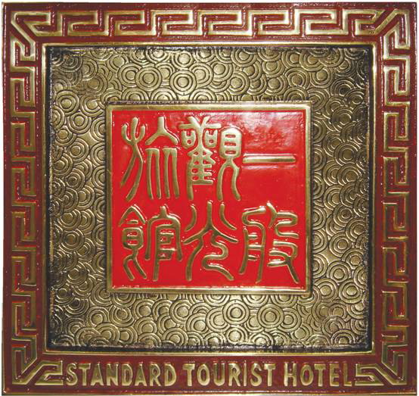
02_國際觀光旅館 | 02_一般觀光旅館
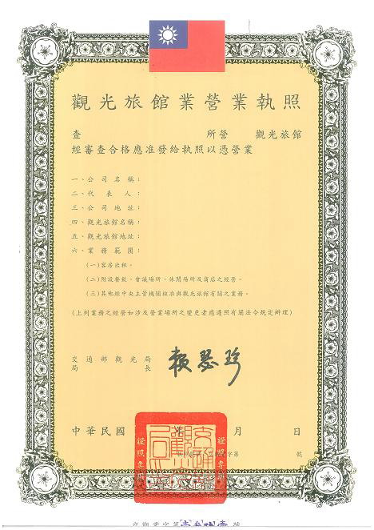 | 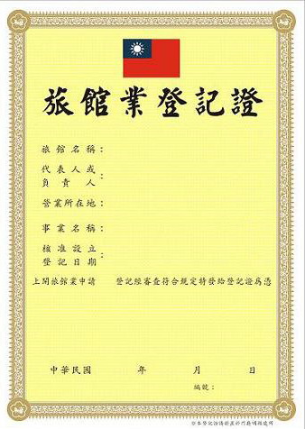
02_觀光旅館業營業執照 | 02_旅館業登記證
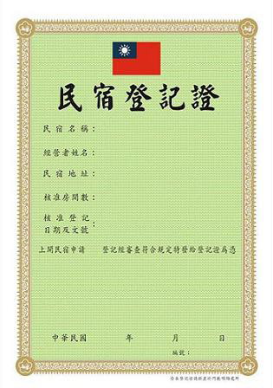
02_民宿登記證 | 02_旅館業
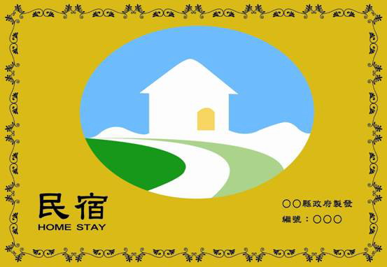 | 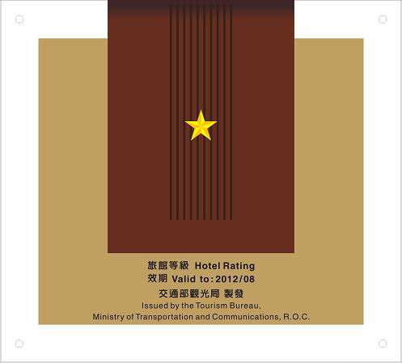
02_民宿業 | 02_一星旅館
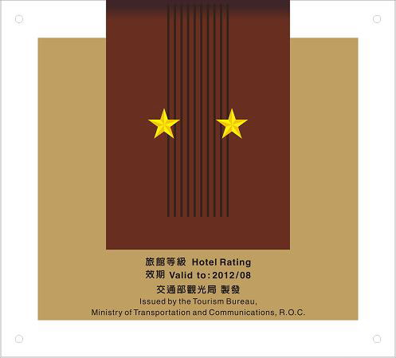 | 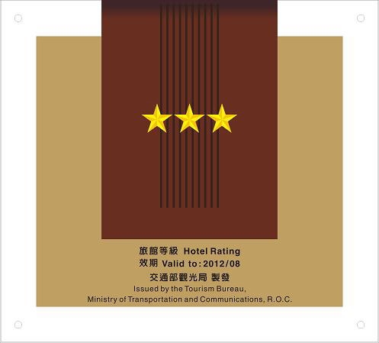
02_二星旅館 | 02_三星旅館
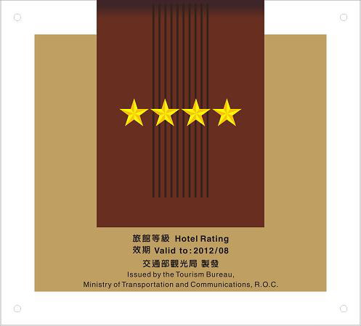 | 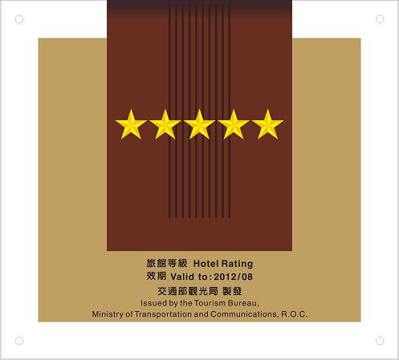
02_四星旅館 | 02_五星旅館

臺北市立第一女子高級中學
【附件3】
○○社○○○活動競賽運動選手保證書

本人確實符合112學年度○○社○○○活動競賽運動選手參賽資格，且身體狀況適宜參加劇烈運動競賽，特此具結保證。

學校：
加蓋醫院診所印信

學號：

姓名：

性別：

參賽項目：

監護人簽名：

選手簽名：

中華民國 年 月 日
註：
一、保證書各項資料必須正確詳填，如資料不全，得依規定取消資格。
二、保證書必須由監護人親自簽名，以示負責。
三、請依照註冊選手名單及各項證明資料分別裝訂成冊。
四、選手如有病史，請附上醫生證明，並請家長在醫生證明書上簽名。
oo社 oooo活動【家長同意書】
【附件4】
家長存根聯(請家長留存參查)
◎活動日期：00年/00月/00日至00年/00月/00日 (星期00至00) 08：00~17：00
◎□社團自辦活動 □與友校合辦活動
◎活動行程：(本行程表起訖日期與時間與企劃書相符)
【範例】 7/28（一） | 7/29（二） | 7/30（三）
0630北一女集合  0700出發  0900苗栗車亭休息站  1200台南菜寮午餐  1300曾文溪畔採化石  1600到達金山國小  1630大地遊戲  1830晚餐(便當)  1900返家 | 0630起床  0700早餐時間  0900田寮月世界  1300到達龍鑾潭  1330大地遊戲  1730飯店Check in  1800到達天文台  1830晚餐  1900回飯店 | 0630起床  0700早餐  0830出發  0900到達社頂公園  1200午餐  1330到達鵝鑾鼻  1630回飯店  1700回程出發  1900抵達北一女
1.參加費用：$○○○元／人(含食物、保險、場地、住宿、車費等)
2.攜帶物品：必備健保卡與個人慣用藥物。
3.住宿地點：○○○ （地址○○○○○○） （電話02-00000000）
4.領隊老師：○○老師(手機:0900-000000)/全程陪同師長：○○老師(手機:0900-000000)
5.活動負責人：班級&座號________ 學號__________ (手機:0900-000-000) LINE_________
(含友校負責學生) 班級&座號________ 學號__________ (手機:0900-000-000) LINE_________
6.本校校安專線：(02)2361-0687
學校同意章

------------欲參加者，請撕下家長同意書，交給活動單位-------
學校存根聯(請家長填妥交回)
北一女中 社辦理 活動家長同意書
玆同意____年____班__________ ，參加00月00日至00月00日，共計000天的活動，叮囑子女於活動期間務請遵守活動規定及注意事項，並遵守本校校規及學生社團輔導組織與管理辦法，特立此同意書為憑。
學生生日：____年___月___日 學生身分證字號(保險用)：_________________
飲食習慣: □葷 □素 監護人姓名(保險用):______________________
緊急聯絡人：_______________ 緊急連絡人手機：_________________________
學生手機：_________________ 家裡電話：_______________________________
特殊疾病:__________________ 備註:____________________________________
家長簽章：(正楷親簽) 填表日期：民國 年 月 日
※備註：1.本活動為上開社團/班級自行辦理，經學校審核通過後始得進行。
2.學務處將抽樣聯繫家長確認此活動同意書，敬請配合，謝謝。
3.若活動期間該生有進行危險行為或有損校譽之情事，同意學生按北一女中校規處理。
LINE群組QR Code
4.本同意書中的活動內容是由活動單位撰寫，經學務處核章後，方得複印發放。
5.活動需成立LINE群組，學員及家長得加入群組。
6.已詳閱「家長存根聯」，並確實掌握活動行程及緊急連絡方式。
7.本同意書如未簽回，則視同家長不同意貴子弟參加該活動。
臺北市立第一女子高級中學
【附件5】
○○社○○○活動社團幹部活動安全同意書

參加學生 | 年 班 號 姓名：
活動單位 |  | 活動名稱
工作任務
活動時間 | 自 年 月 日（星期 ） 時 分起  至 年 月 日（星期 ） 時 分止
身為社團幹部 ___________________ 成員，我知悉安全之重要性及緊急事件處理流程，願在活動中隨時留意參與人員之安全。

本人同意簽名：
聯絡電話：
年 月 日

臺北市立第一女子高級中學
【附件6】
○○社○○○活動社團隨隊師長同意書

本人____________________為____________________社團之
□校內師長 □友校師長 ____________ 高中
□學生家長(社員________年________班姓名________________)
□友校家長 / 老師 (_________ 高中 _________社團 姓名________________)

願意全程陪同該社團自________年________月________日至________月________日，在____________________(地點)舉辦，為期________天________夜之活動，協助維護本校同學之安全，並於緊急危難時願意提供協助以及即時通報校方。
北一女校安專線:02-23610687
特此證明

隨隊師長： 簽章
聯絡電話：
手 機：
聯絡地址：

中 華 民 國 年 月 日

公共意外責任險VS旅行平安險
【附件7】

Q：我們出去辦活動啊，到底應該要投保什麼險啊？

A：要保險，當然是要看你想要對誰提供保障？亦或是，誰發生事故之後是我們需要承擔責任的？

一、公共意外責任險
以舉辦活動而言，主辦單位會考慮的當然是「公共意外責任險」，因為大部份的活動主辦單位，都是擔心來參加活動的民眾或客戶，在活動期間發生了什麼事故，是需要主辦單位來承擔賠償責任的。就像是八仙塵爆一樣，主辦單位會向產物保險公司投保公共意外責任險。

但是，公共意外責任險的保障範圍，大部份限該活動舉辦的時間及區域內，第三人因參與活動，而主辦單位負有責任時，才會啟動理賠。好處是不須預列名單，只要是在該時間範圍內的事故，都可以提供參加活動的對象在意外事故的醫療、殘廢與身故時的保障。但缺點是，通常不包含工作人員(包含工作人員時，須批註及加費)，而且只限在固定地點範圍內，同時，是主辦單位須負有責任的。

二、旅行平安險
旅行平安險就是在保險期間內，因意外造成是事故，都有醫療、殘廢及身故的保障，並沒有地點的限制(除外條款所列的競賽、運動或高山登山不在保障範圍)。另外，旅行平安險必須逐人投保，沒有在名單上的人就沒有保障。

在一場活動之中，針對來參加活動，不確定的民眾，應該投保公共意外責任險，以避免活動期間可能的風險。對於參與活動的工作人員，則應以旅行平安險，來保障其在往返活動場所及活動中的可能風險。

很多人都以為保險有保就好，卻不知道保險對於保障範圍設有很明確的定義，並不是有保就一定能夠有足夠的保障。有些人會以為，保險給付通常是別人在領，事實上，保險只有在被保險人身故時，才是照顧家人。平時，最主要的是保障自己在發生事故時，能夠有就醫的預算。在財產保險上，則常常是避免事故發生後，自己因為需要承擔責任，不至於自此背債，讓自己的經濟受到嚴重損失，八仙塵爆事件中，也可以看得出來。

臺北市立第一女子高級中學
【附件8】
教職員工生課後場地借用申請書

玆向學校借用【 】場地，於使用時自願遵守一切規定，如有下列情事之一者，願意立刻停止使用，並接受有關單位取締、處理，絕無異議。
一、違反上級政策或政令者。二、違反公共秩序或良俗者。三、變更活動內容者。
四、影響其他場地安寧者。五、有安全顧慮者。六、違反市府場地開放辦法規定者。
活動名稱 |  | 參加人數 | 校內
 |  |  | 校外
用途說明  (可複選) | - 一、 學科實驗、研討活動等。  - 二、 社團練習、代表隊活動等。  - 三、
日期時間 | 自 年 月 日（星期 ） 時 分至 時 分止  至 年 月 日（星期 ） 時 分至 時 分止
協助事項 | □門禁管理 □ ____________________________________________
申請單位： 申請人： (學生請填 年 班 號)
緊急聯絡電話： 隨隊指導教師：

承辦單位主管 |  | 庶務組長 |  | 總務主任 |  | 校長
敬會 相關單位主管 □教務處 □ 學務處 □

臺北市立第一女子高級中學教職員工生課後場地使用同意書
玆於民國 年 月 日 時 分起至 月 日 時 分止
借用本校 場地舉辦 活動。已獲學校同意並願遵守一切法令規定及負責參加活動人員之安全，並於使用後即刻將場地回復原狀。特立據為憑。
負責人姓名： 申請單位： 參加人數：
緊急聯絡電話： 總務處核章：
中華民國 年 月 日
協助事項 | □門禁管理□
◎負責人限所屬行政單位組長、主任或指導教師。（雙線框內免填，送承辦單位核章）
【附件9】
臺北市立第一女子高級中學
○○社○○○活動社團參加人員名單
□本 校：__________________________人數______
序號 | 班級 | 姓名 | 學號 | 手機 | 緊急聯絡人姓名/手機
1
2
3
4
5
6
7
8
9
10
*家同繳交時，請按照本參加人員名單序號排列。

